Progetto di Ingegneria del Software 2025/26

Università Ca’ Foscari Venezia

Documento di Progettazione

1.0
BDPL

30/11/2025

Document Informations

BDPL |  | BDPL
Deliverable | Documento di Progettazione
Data di Consegna | 30/11/2025
Team Leader | Leonardo Lorenzon |  |  |  |  |  | 900708@stud.unive.it
Team members | Marco Ballarin 901557@stud.unive.it  De Pieri Elia 902446@stud.unive.it
Document History
Version | Issue Date | Stage | Changes | Contributors
1.0 | 30/11/2025 | Draft | Documento di Progettazione. | Leonardo Lorenzon,  Marco Ballarin,  De Pieri Elia

Indice
1. Introduzione 4
1.1. Executive Summary 4
1.2. Struttura del Documento 4
2. Architettura del Sistema 5
2.1. Modello e Struttura del Sistema 5
2.2. Gestione dei Dati 6
3. Modello dei Dati e Controllo 6
3.1. Modello dei Dati 6
3.2. Modello di Controllo 6
4. Modelli UML 7
4.1. Diagramma delle Classi 7
4.2. Diagrammi di Sequenza 8
5. Progettazione dell’Interfaccia Utente 10
5.1. Login 11
5.2. Registrazione 12
5.3. HomePage - Dati in Tempo Reale sulle Maree 13
5.4. Menù Laterale 14
5.5. Sistema Mose 15
5.6. Mappa Zone Critiche 16
5.7 Pagina Emergenze 17
5.8 Impostazioni 18
5.9 Notifiche 19
5.10 Storico Maree 19
6. Riferimenti 20

Introduzione

Executive Summary
Il presente documento descrive il piano di progettazione dell’applicazione VenClima, con l’obiettivo di definire in modo chiaro la struttura interna del sistema e le scelte architetturali adottate.
Vengono illustrati i principali componenti software, le modalità con cui l’applicazione gestisce e organizza i dati meteo provenienti da servizi esterni e il modello architetturale scelto per garantire modularità, scalabilità e manutenibilità.
La progettazione include:
- la descrizione dell’architettura complessiva dell’app (modello client-side e organizzazione dei moduli);
- il modello dei dati e la logica di controllo utilizzata nella gestione delle richieste meteo;
- i diagrammi UML (diagrammi delle classi, dei package e di sequenza) che rappresentano in modo formale l’interazione tra le componenti interne;
- la progettazione dell’interfaccia grafica, con le principali schermate e il flusso di navigazione dell’utente.
Lo scopo del documento è fornire una visione completa e strutturata del sistema prima della fase implementativa definitiva, così da garantire coerenza progettuale e semplificare la successiva manutenzione.

Struttura del Documento
Il documento è articolato in sei capitoli principali:
- Introduzione – panoramica sul contenuto del documento e sugli obiettivi della progettazione.
- Architettura del Sistema – descrizione della struttura generale dell’app VenClima, dei moduli e delle scelte architetturali.
- Modello dei Dati e del Controllo – presentazione del modello dati, logiche di gestione e flusso delle informazioni.
- Modelli UML – diagrammi delle classi, di sequenza e altri modelli utili alla comprensione del sistema.
- Progettazione dell’Interfaccia Utente – analisi delle schermate, linee guida grafiche e comportamento dell’app.
- Riferimenti – fonti e materiali di supporto.
Il documento segue il formato richiesto dalla consegna e mantiene una struttura chiara e coerente per facilitare la consultazione da parte del team e del docente.

Architettura del Sistema

2.1 Modello e Struttura del Sistema
Di seguito viene presentata l’architettura complessiva del sistema tramite un diagramma a blocchi che illustra i vari sottosistemi coinvolti. L’applicazione è composta dai moduli Token Manager, NotifySystem, User, Data Manager e API Manager.
Questi componenti interagiscono tra loro e con un server web esterno (WebServer), attraverso il quale accedono ai dati forniti dagli open data e dal database.
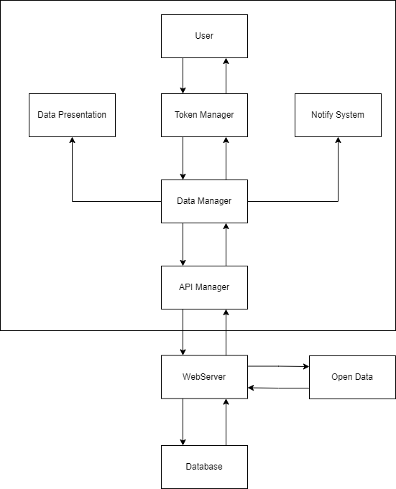

Gestione dei Dati
Il sistema archivia i dati in un database PostgreSQL, al quale si accede tramite un web server sviluppato in Spring Boot, che si occupa di leggere e modificare le informazioni. I dati salvati nel sistema provengono da due fonti principali:
- Dati forniti dall’utente: l’utente inserisce informazioni che vengono inviate al server tramite richieste HTTP contenenti messaggi JSON e successivamente memorizzate nel database.
- Open Data: i dati relativi alle stazioni di rilevamento, alle sezioni di Venezia e ai livelli delle maree vengono acquisiti da fonti di open data.

3. Modello dei Dati e Controllo

Modello dei Dati
Il modello dei dati adottato dall’applicazione è basato su una repository centrale, che funge da unico punto di accesso ai dati utilizzati dai vari sottosistemi.
I diversi sottosistemi non comunicano direttamente tra loro, ma interagiscono unicamente tramite la repository. Questo approccio garantisce:
- Indipendenza dei moduli: che non conoscono l’implementazione degli altri
- Coerenza dei dati: poiché la repository è il punto di verità centralizzato
- Facilità di aggiornamento: ogni modifica si riflette automaticamente sui moduli che leggono dalla repository.
Il modello a repository risulta particolarmente adatto per un sistema come VenClima, in cui diversi componenti operano sugli stessi dati ma in momenti diversi del ciclo di esecuzione.

Modello del Controllo
Per la gestione del flusso di esecuzione adottiamo un modello di controllo centralizzato, in particolare la variante Manager. In questo modello è presente un entità centrale (DataManager) attraverso il quale diverse funzionalità indipendenti comunicano tra loro, richiedendo informazioni o caricandone di nuove.
Questo approccio è adatto all’app VenClima in quanto:
- semplifica la struttura di controllo
- rende chiaro il flusso operativo per ogni richiesta dell’utente
- permette al DataManager di orchestrare i moduli mantenendo un flusso strutturato
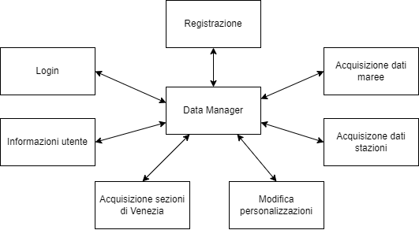

4. Modelli UML

4.1 Diagramma delle classi
Il diagramma delle classi di VenClima rappresenta i principali componenti dell’applicazione, ognuno dei quali ha il compito di gestire una parte specifica del sistema. Le classi sono organizzate in modo da separare chiaramente la gestione dei dati, la logica applicativa e l’interfaccia utente.
Le classi principali individuate sono le seguenti:
- User
- Notification
- Section
- Station
- Tide
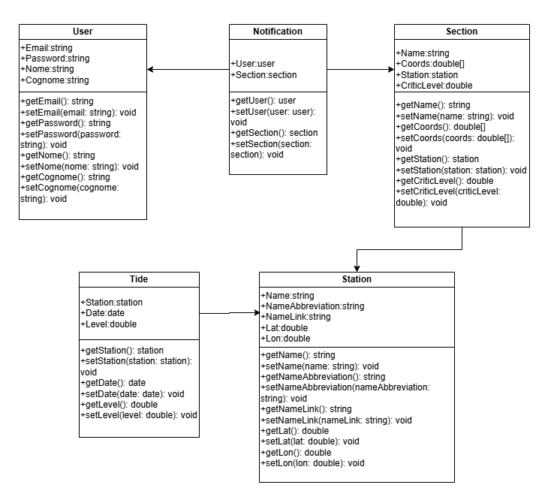

4.2 Diagrammi di Sequenza
Sono stati individuati i principali scenari di funzionamento dell’applicazione.
Ogni scenario descrive il flusso di operazioni tra le varie classi e i loro tempi di interazione. Gli scenari illustrati sono i seguenti:
- Login
- Lettura Maree/Stazioni/Sezioni
- Modifica Personalizzazioni
- Sistema di Notifiche

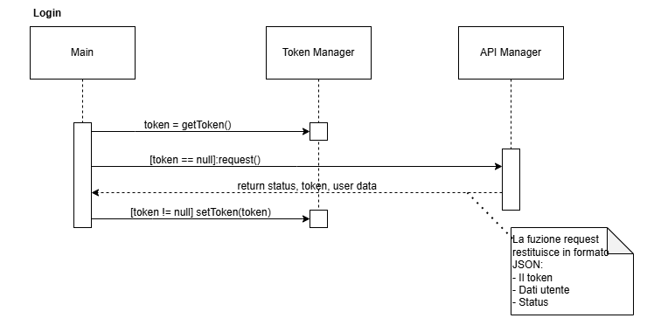
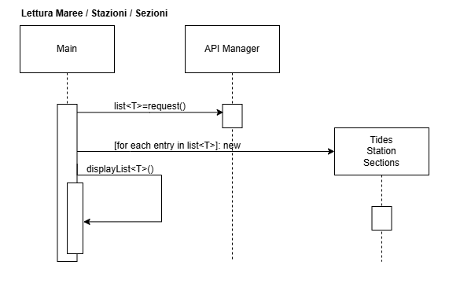
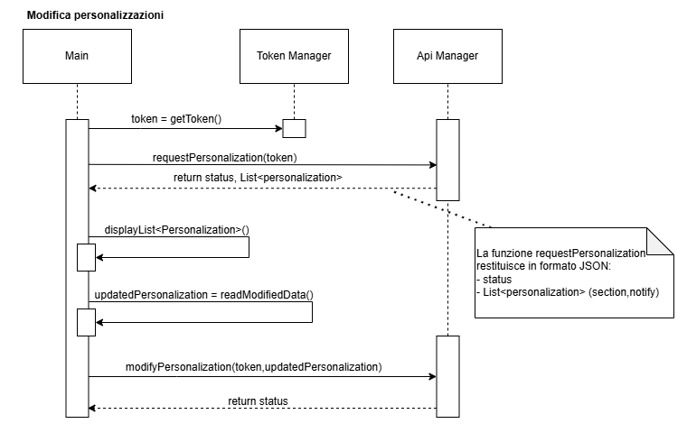
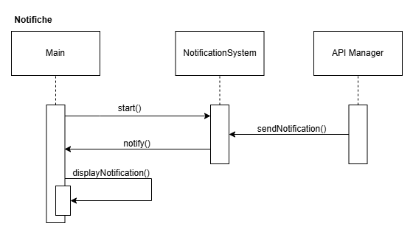

5. Progettazione dell’Interfaccia Utente
In questa sezione vengono presentati i prototipi delle principali interfacce utente dell’applicazione VenClima.
Le schermate illustrate descrivono l’aspetto e la disposizione degli elementi grafici delle pagine fondamentali, offrendo una visione chiara dell’esperienza utente prevista.

5.1 Login
La schermata di login consente all’utente di accedere rapidamente all’applicazione tramite credenziali registrate. L’interfaccia presenta due campi di input (email e password) e un pulsante di conferma. L’obiettivo della pagina è garantire accesso semplice e immediato, mantenendo un design minimal e chiaro.

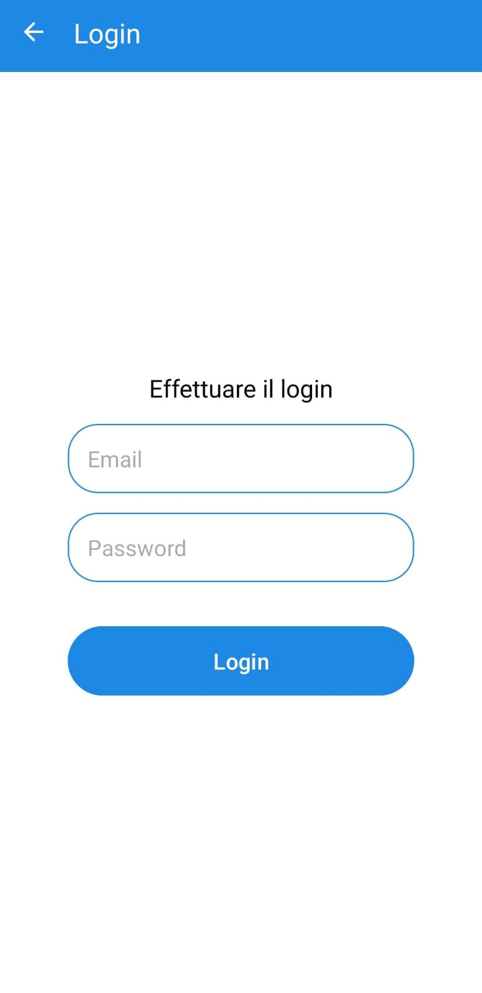

5.2 Registrazione
La pagina di registrazione permette la creazione di un nuovo account per l’utilizzo dell’app.
L’utente deve compilare i campi obbligatori (email, nome, cognome, password e conferma password).
L’interfaccia guida l’utente attraverso un flusso lineare e intuitivo, con messaggi di errore chiari in caso di dati non validi.

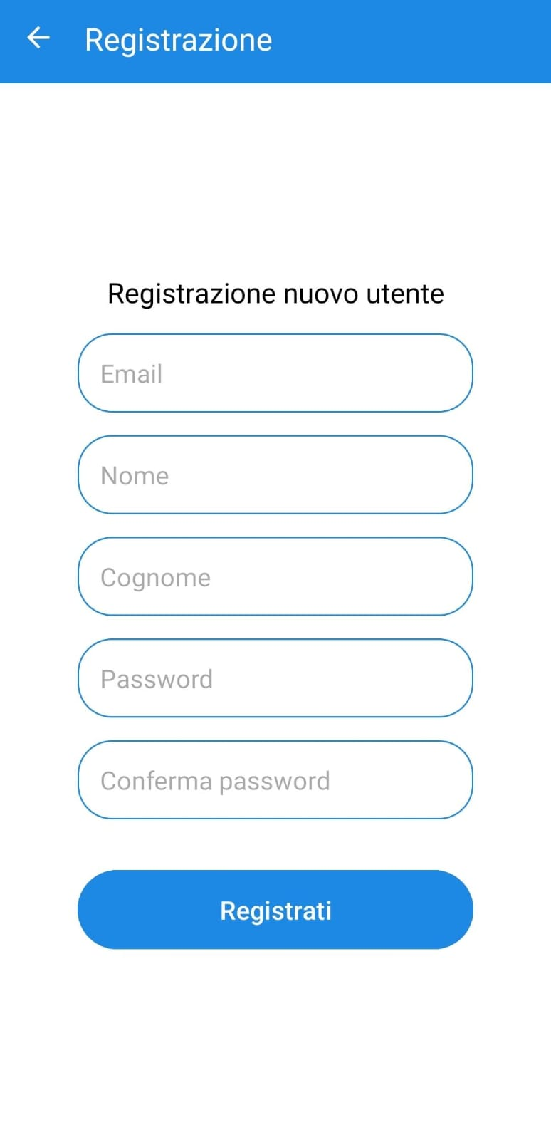

Homepage – Dati in tempo reale sulle maree
La homepage mostra i dati principali sull’andamento della marea in tempo reale divisa per stazioni.
La schermata presenta il valore della marea corrente, l’eventuale stato di allerta e una sintesi delle previsioni a breve termine. L’interfaccia è progettata per essere immediata e leggibile anche in condizioni di utilizzo rapido. La pagina costituisce il punto di accesso principale alle altre funzionalità dell’app tramite menù laterale.

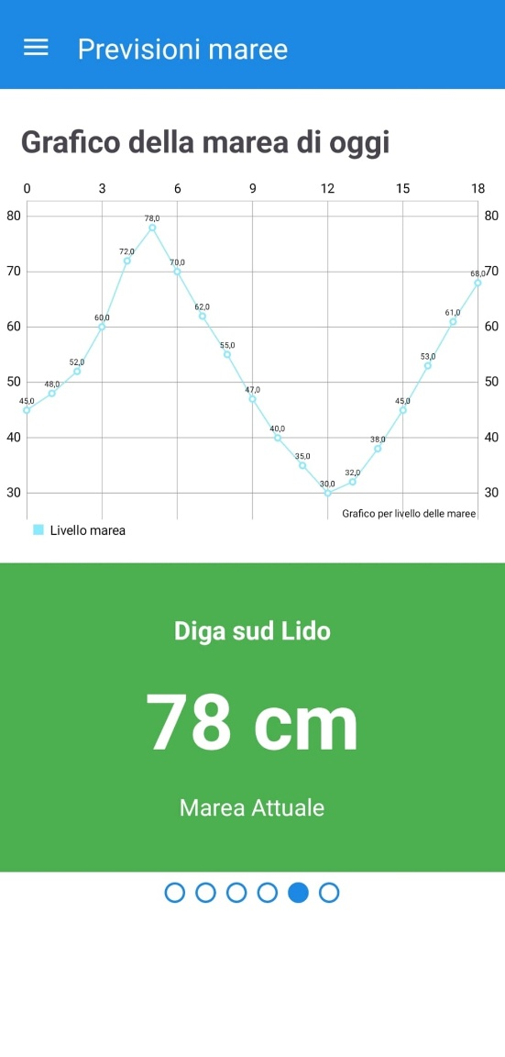

Menù laterale
Il menù laterale consente la navigazione tra le sezioni principali dell’app.
Viene aperto tramite un’icona hamburger e include le voci: Previsioni Maree, Storico Maree, Pagina MOSE, Mappa Zone Critiche, Come comportarsi e Impostazioni. Il layout mantiene un design semplice per permettere un accesso rapido alle varie funzionalità.

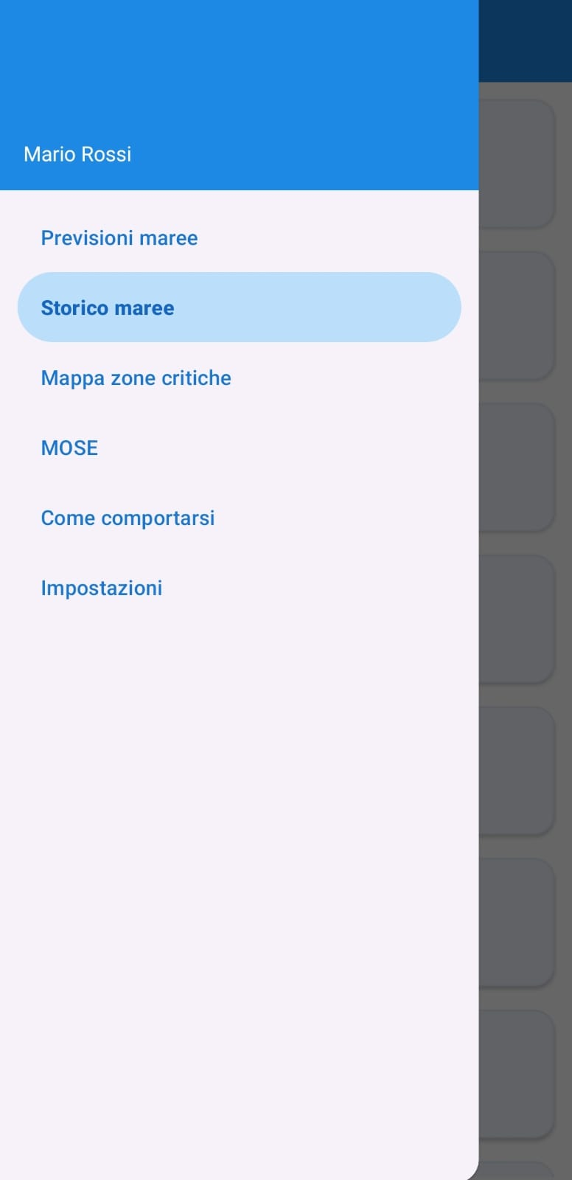

Pagina MOSE
Questa pagina fornisce informazioni aggiornate sullo stato delle barriere MOSE.
L’interfaccia mostra eventuali attivazioni in corso e lo stato, ed una descrizione di varie informazioni sul MOSE, tra cui il funzionamento, quando viene attivato e dati tecnici.

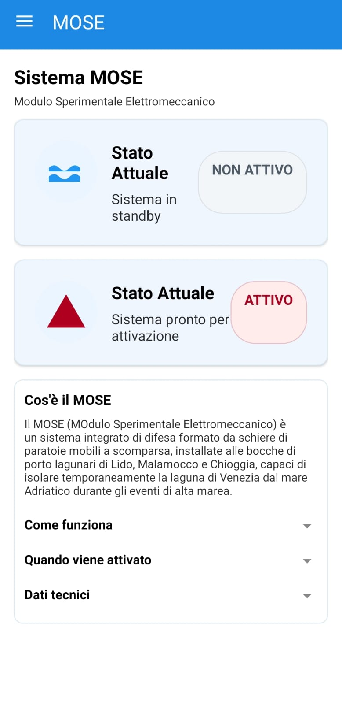

Mappa zone critiche
La mappa interattiva indica la posizione delle stazioni di rilevamento. È prevista un’implementazione della possibilità di avere una visualizzazione grafica ed intuitiva sulla mappa delle diverse sezioni di Venezia con il corrispettivo livello di allerta della marea, con una legenda che descriva in modo intuitivo come interpretare la mappa. Inoltre sarà implementata la possibilità di visualizzare le passerelle in modo da avere le indicazioni di un percorso sicuro in caso di pericolo.

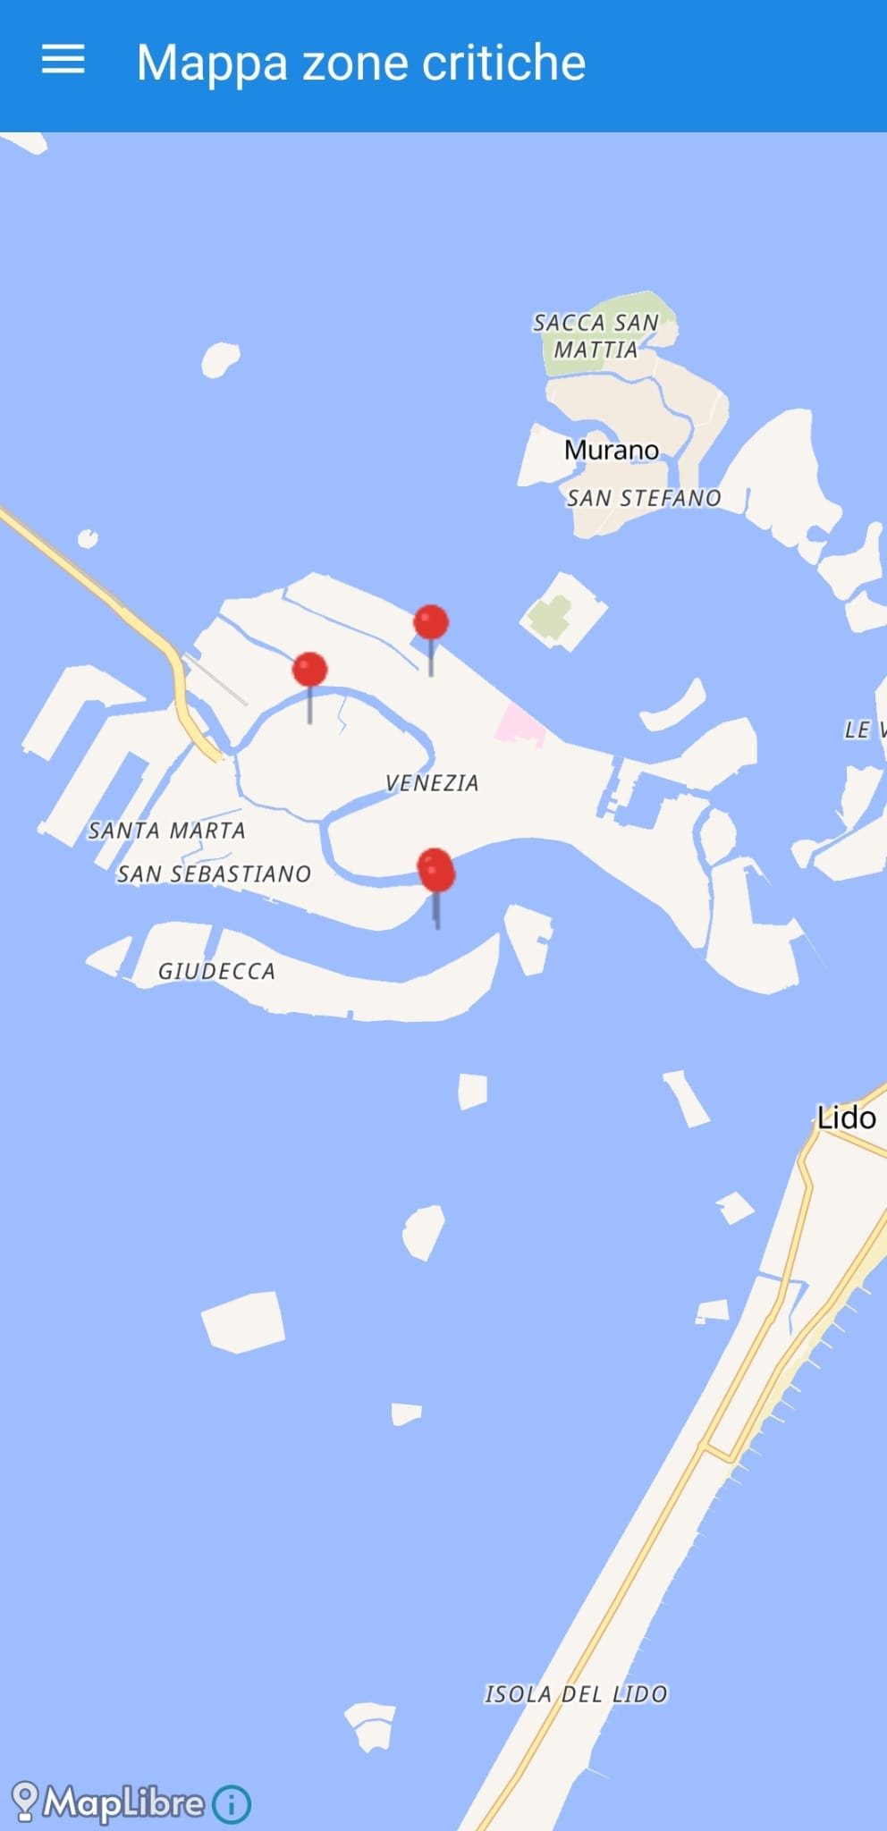

Pagina emergenze
La pagina delle emergenze offre una raccolta di numeri utili e informazioni da contattare in situazioni critiche. L’utente può accedere rapidamente a servizi pubblici, soccorso, polizia, protezione civile e altri riferimenti locali.

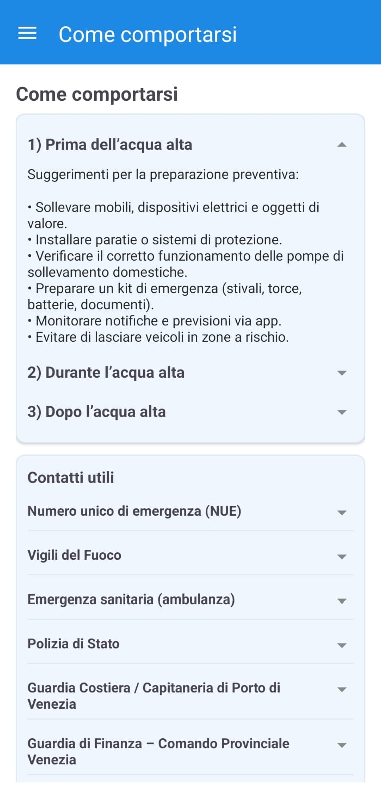

Impostazioni
La pagina permette di configurare diversi aspetti dell’app a seconda delle preferenze dell’utente. È inoltre possibile visualizzare le informazioni dell’utente ed un pulsante per effettuare il logout.
L’interfaccia è organizzata in sezioni chiare e permette di modificare facilmente ogni opzione.

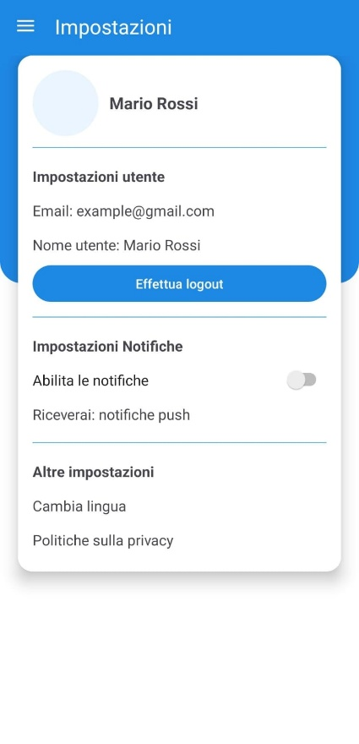

Notifiche
Saranno implementate le notifiche che vengono inviate quando il livello della marea in una delle aree di interesse dell’utente supera una soglia critica preimpostata, indicando una possibile situazione di pericolo.
L’interfaccia presenterà l’elenco delle notifiche ordinate temporalmente e permette all’utente di aprire rapidamente i dettagli dell’area segnalata per consultare informazioni aggiornate e adottare eventuali misure preventive.

5.10 Storico Maree
La schermata dello storico delle maree permette di visualizzare grafici sul livello delle maree divise per i diversi mesi dell’anno corrente. È prevista un’implementazione di una sezione che semplifichi l’interpretabilità dei grafici

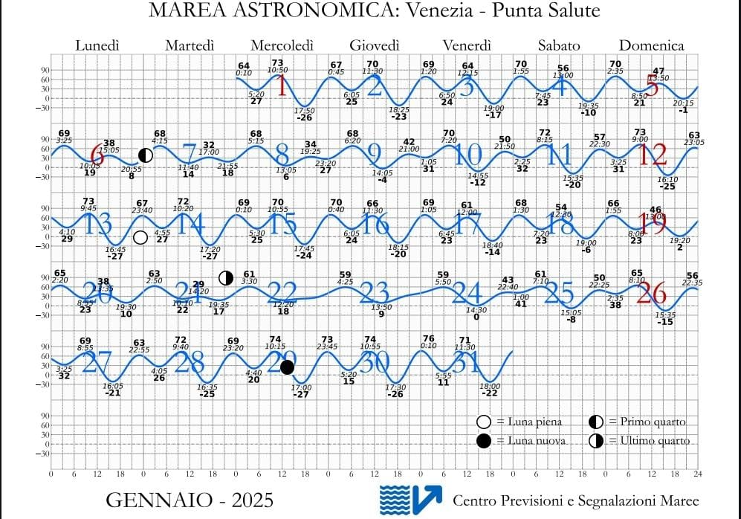
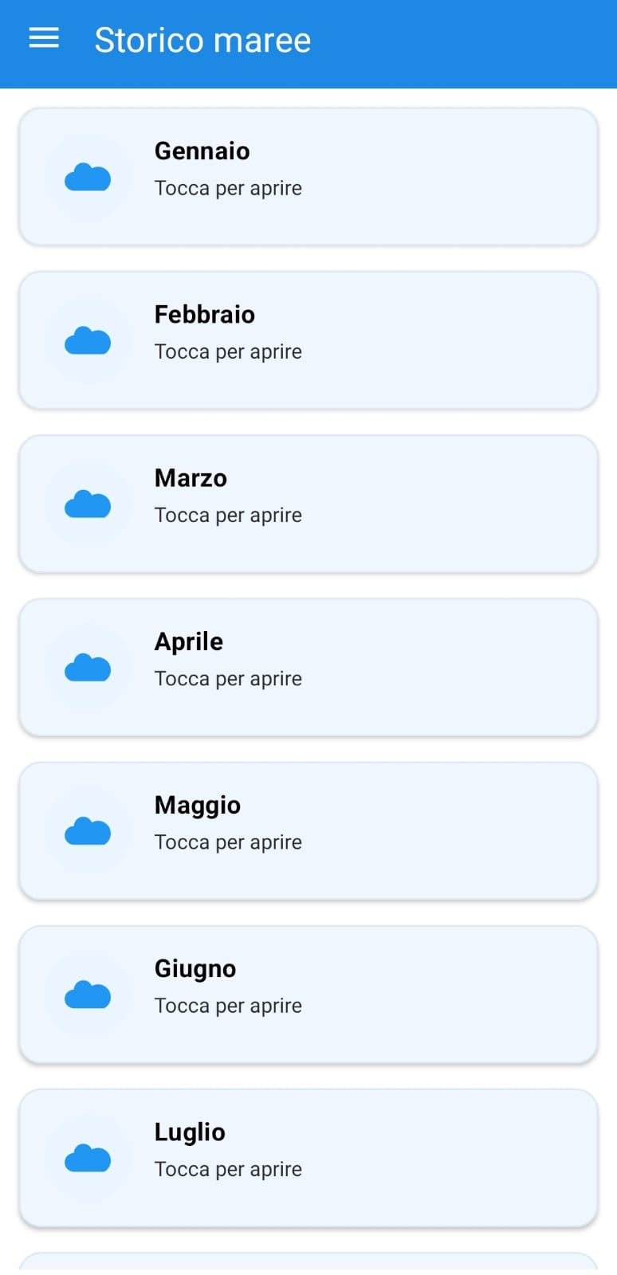

Riferimenti
Per stilare il documento di progettazione sono stati utilizzati come riferimento:
● Slide del corso messe a disposizione dal docente
● Documenti già stilati (“Piano di Progetto”, ecc...)
● Piani di progettazione di alcuni gruppi degli anni passati

